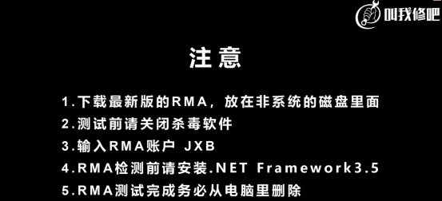

1.以管理员身份运行RMA-NB工具,在USER输入JXB,点击Login
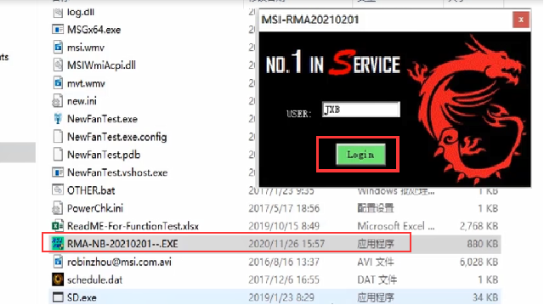

2.输入本台机器的SN号，RMA订单号和本机风扇个数
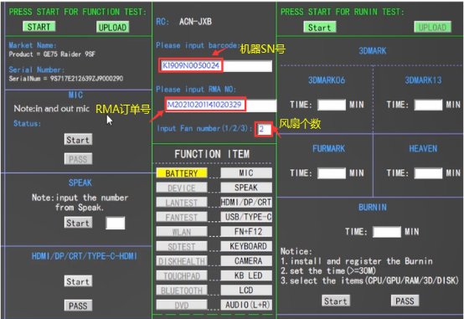

3.首先检测（MIC）麦克风，点击开始先说话，系统会自动录制并播放，若正常听到录制声音时表示通过，点击PASS
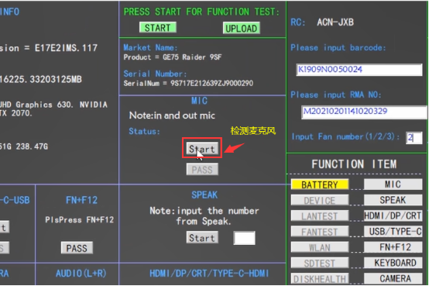

4.检测（SPEAK）喇叭,根据系统说出英文例如two，工程师输入对应数字2，检测通过后会自动显示PASS
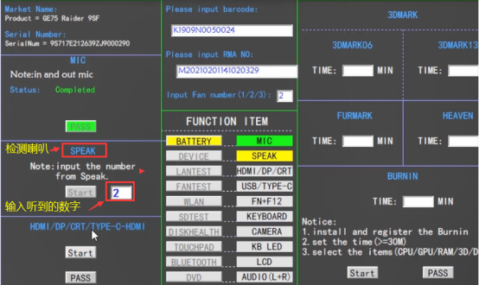

5. 检测HDMI/DP/TYPE-C-HDMI接口，外接显示器或投影仪，
再点击开始，笔记本和外接会同进显示视频，测试通过点击PASS
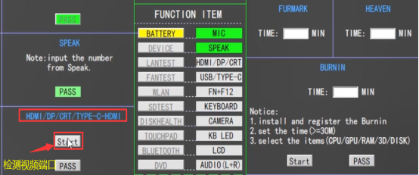

6. 检测键盘，选择键盘类型后，点击开始测试，按顺序逐个敲击键盘测试，测试通过会显示PASS
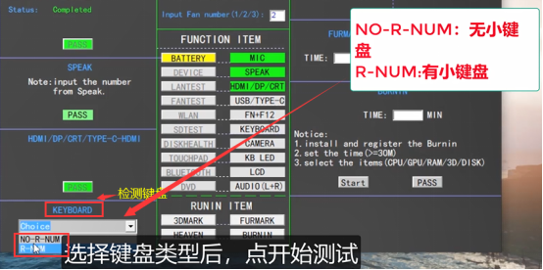

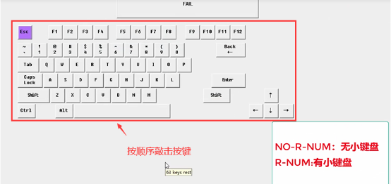

7. 检测睡眠功能（FN+F12），按FN+F12后,机器会进入睡眠模式，再按开关按钮,若正常唤醒则通过，点击PASS
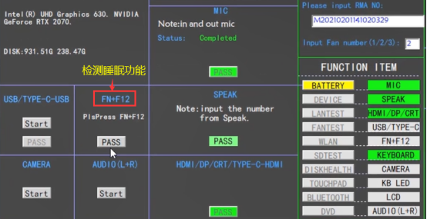

8.检测音频(AUDIO)左右声道，点击开始,左右声道有播放声音，若正常点击PASS
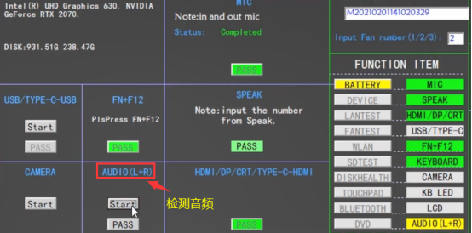

9.检测USB/TYPE-C-USB接口，接上U盘,点击开始，看到对应的USB能识别到U盘，若正常点击PASS，每个USB接口都要测试
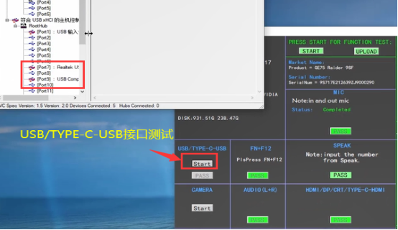

10. 检测摄像头（CAMERA），使用二维码扫一扫，检测通过会显示PASS
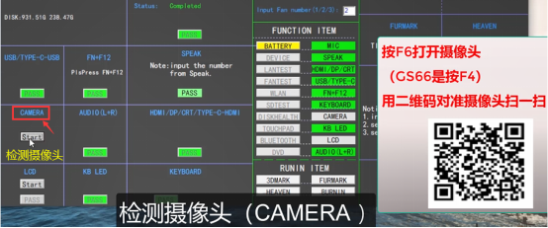
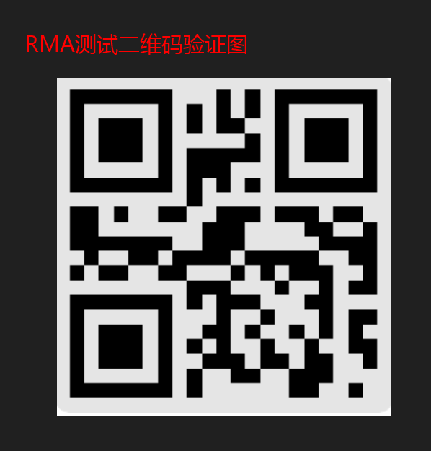
11. 测试显示屏（LCD），点击开始，显示屏会切换彩色画面，测试通过后点击PASS
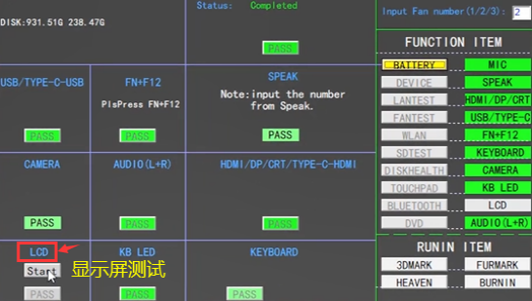

12. 点击开始进行自动检测，等待测试完成
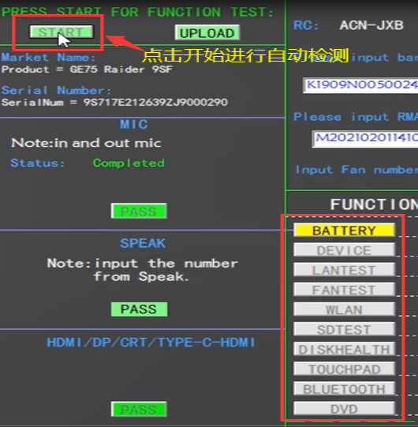

13.检测风扇（）时不要打叉关闭，若关闭后需重新检测，检测通过后会显示PASS,PASS后会自动退出，请勿点击Exit和右上角打叉退出；
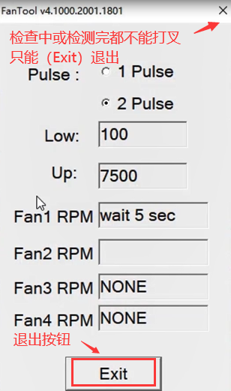

14.提示连接网线，检测有线网卡自动检测，通过后会显示绿色
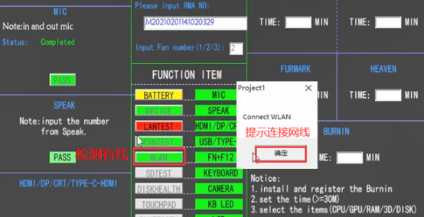​

15.检测电池(BATTERY)，根据提示进行放电，充电，检测通过会显示绿色,please discharge（提示放电），please charge（提示充电）
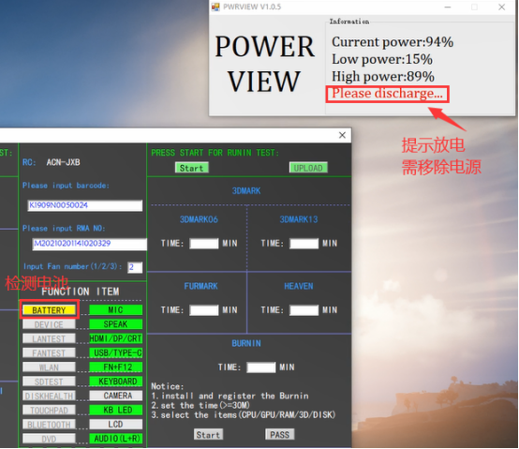

16.检测驱动(DEVICE),若驱动未安装，检测会出现红色，若正常是绿色
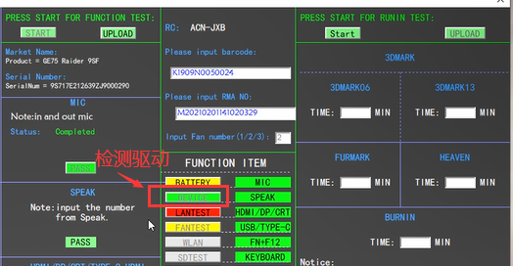

17.无SD卡接口，无需检测（如有配置SD卡，检测SD卡前，要在SD卡创建一个空的文本文件，命名为SD.txt 如：）

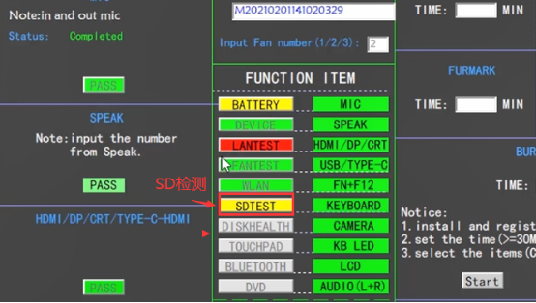

18.检测硬盘（DISKHEALTH）若检测红色，工程师需则下载HDDtune进一步检测硬盘，若检测有问题正常报修硬盘

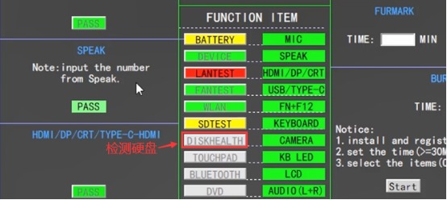

19.检测触摸板（Touchpad）先双击，右击，左击，接着手放在触摸板中间靠左位置，按照箭头指向滑动Z和N，期间手不能离开触摸板，滑动完毕测试橙红后会自动退出，测试失败，需按Esc退出后重新测试

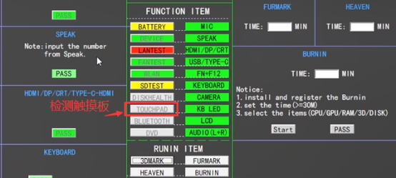

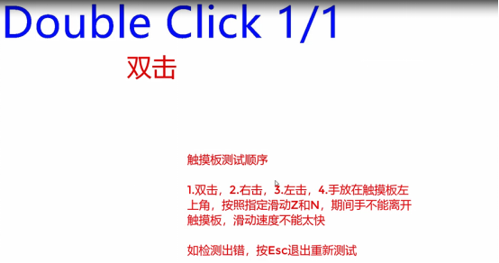
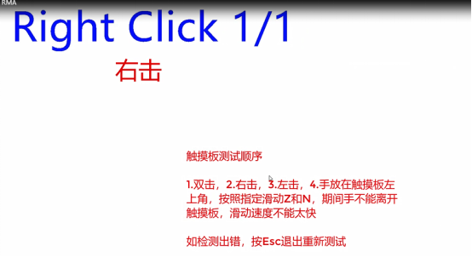
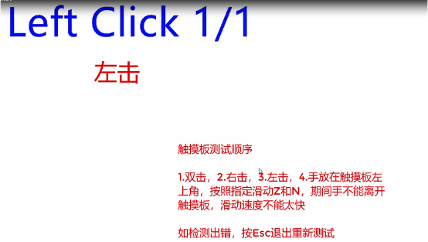
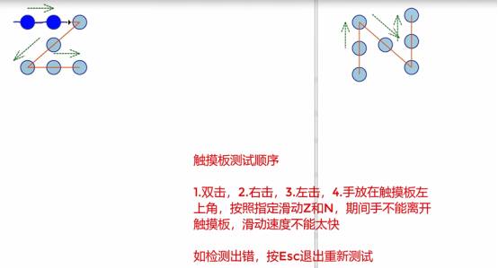
20.测试蓝牙（Bluetooth）时，要打开蓝牙（如果蓝牙测试红色，点击桌面右下角任务栏时间右侧空白按钮，打开蓝牙，再点击测试软件上的Bluetooth变成绿色即表示测试成功）

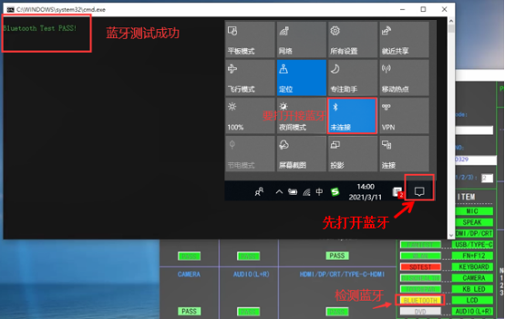

21.机器没有配置SD卡和DVD可以不用测
如有配置光驱，检测DVD前，要在光盘里创建一个空的文本文件，命名为CD.txt
如：
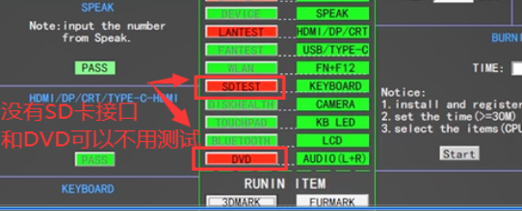

22.测试完记得点击UPLOAD上传，上传成功即可
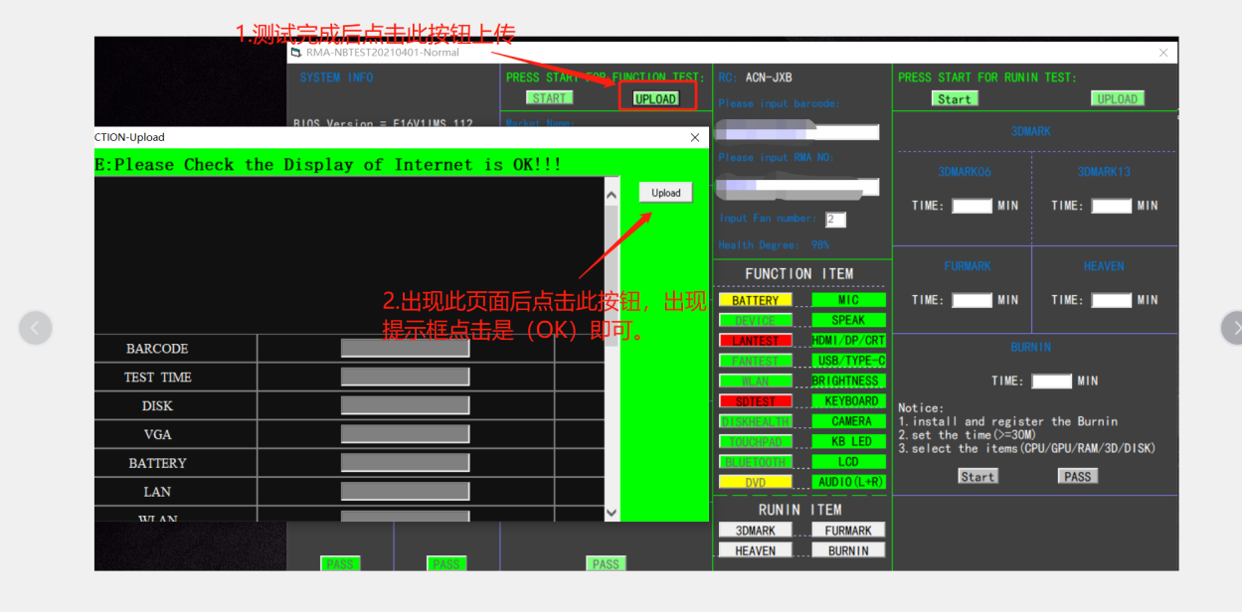
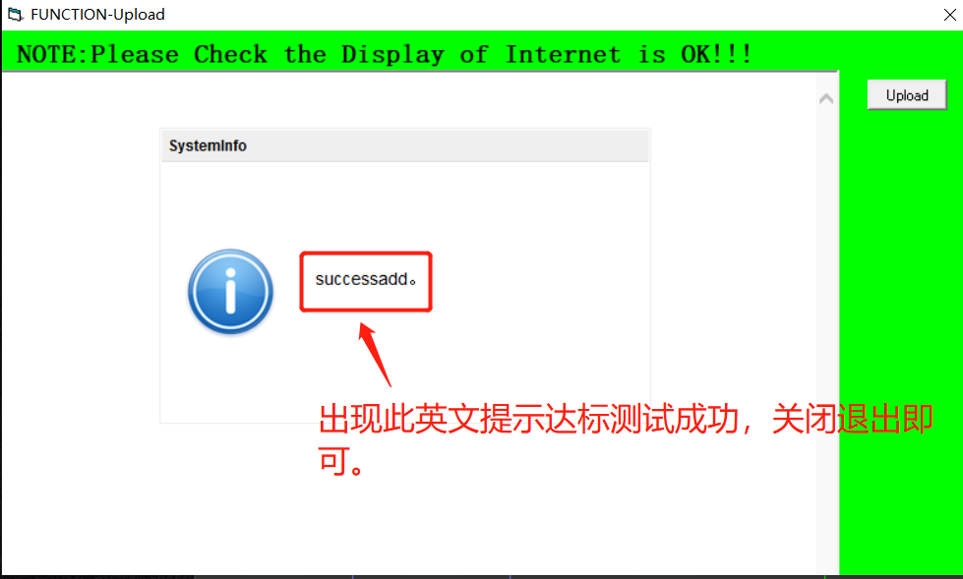

23.有性能问题的机器要进行3DMARK13(提前下载)（10分钟），FURMARK（10分钟）,HEAVEN（10分钟）,BURN 设置11分钟不涉及到性能问题的机器不用检测（无性能问题的可以不做此测试）
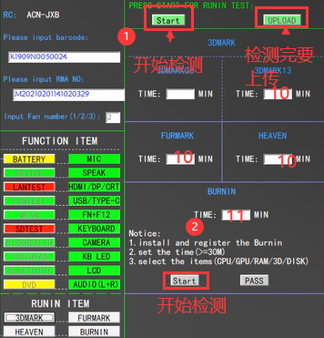

RMA使用可以查看视频和文档，如果有问题可以联系叫我修吧平台技术支持

